Лабораторная работа
Тема: Определение MAC и работа с ARP
План работы:
1. Поиск MAC-адреса для своего активного сетевого интерфейса (CLI || GUI)
2. Выполните любой запрос к узлу в той же локальной сети, где вы находитесь (например к роутеру или соседнему компьютеру/телефону). Достаточно выполнить команду ping

3. Откройте таблицу ARP, и выясните физический адрес узла, к которому вы до этого делали ping. На скриншоте выделите его.

Ход работы:
Шаг 1: Поиск MAC-адреса для своего активного сетевого интерфейса
CLI (Командная строка)
Как узнать mac через командную строку?
- Откройте командную строку (нажмите Win + R, введите cmd и нажмите Enter).
- Введите команду ipconfig /all и нажмите Enter.
- Найдите раздел, соответствующий вашему активному сетевому интерфейсу (например, Ethernet или Wi-Fi).
- Найдите строку "Физический адрес" (Physical Address) – это и есть ваш MAC-адрес.

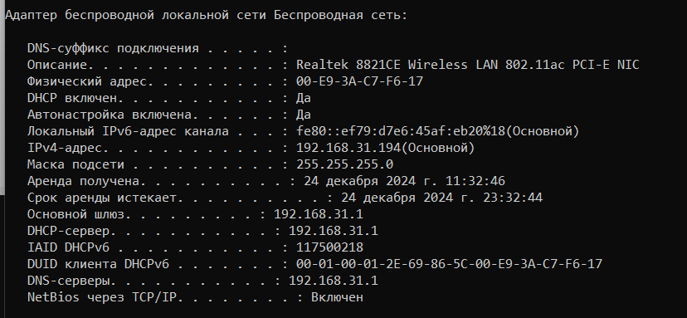
В моем случае, MAC - 00-E9-3A-C7-F6-17

GUI (Графический интерфейс)
Как узнать mac через командную строку?
- Откройте "Панель управления" и перейдите в "Сеть и Интернет" -> "Центр управления сетями и общим доступом".
- Нажмите на название вашего подключения (например, "Ethernet" или "Wi-Fi").
- В открывшемся окне нажмите "Сведения".
- Найдите строку "Физический адрес" – это ваш MAC-адрес.
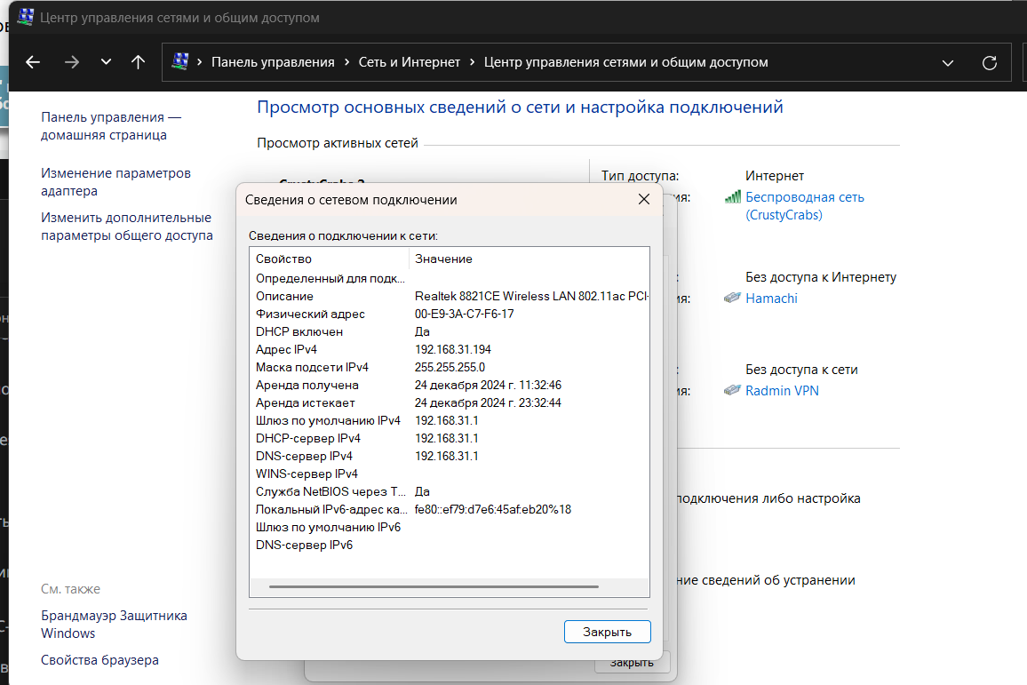
В моем случае, MAC - 00-E9-3A-C7-F6-17 как и по предыдущему шагу

Шаг 2: Выполнение запроса к узлу в локальной сети
Как выполнить проверку ping?
В командной строке введите команду ping 192.168.0.1 (или IP-адрес вашего роутера, который вы можете узнать в настройках сетевого подключения).
Нажмите Enter и дождитесь результатов выполнения команды.
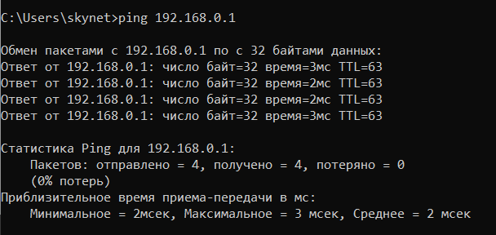
Шаг 3: Открытие таблицы ARP
- В командной строке введите команду arp -a и нажмите Enter.
- Найдите строку с IP-адресом вашего роутера (или узла, к которому вы делали ping) и запишите соответствующий MAC-адрес.
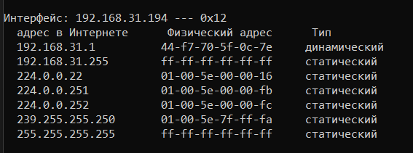
Mac - 44-f7-70-5f-0c-7e

